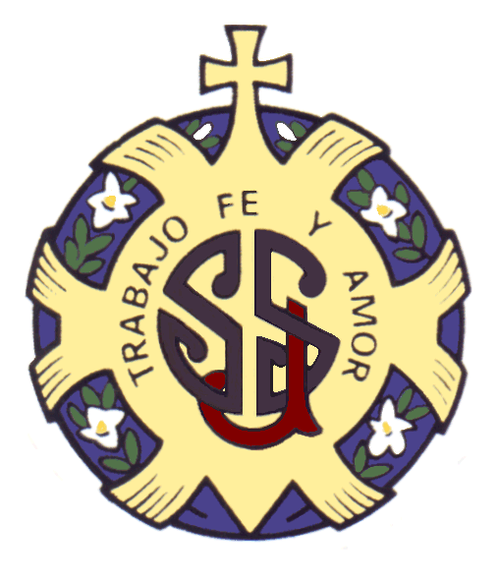
Colegio Concertado Ntra. Sra. del Pilar
Siervas de San José
(Málaga)

LIBROS DE TEXTO PARA ESO CURSO 24-25

 | 1º ESO | 2º ESO | 3º ESO | 4º ESO  (NO HAY CAMBIOS)
LENGUA Y LITERATURA | SM-REVUELA  (Andalucía) | SM-REVUELA  (Andalucía) | SM-REVUELA  (Andalucía) | SM-Nueva Generación  (Andalucía)
MATEMÁTICAS | SM-REVUELA  (Andalucía) | SM-REVUELA  (Andalucía) | SM-REVUELA  (Andalucía)  Académicas  y Aplicadas | SM- Nueva Generación  (Andalucía)  Académicas  y Aplicadas
INGLÉS | RIGHT ON 1 S’S BOOK  EXPRESS PUBLISHING (EDEBE EDUCACIÓN) | RIGHT ON 2 S’S BOOK  EXPRESS PUBLISHING (EDEBE EDUCACIÓN) | RIGHT ON 3 S’S BOOK  EXPRESS PUBLISHING (EDEBE EDUCACIÓN) | DINAMIC 4STUDENT´S BOOK ANDALUCIA  OXFORD
BIOLOGÍA Y GEOLOGÍA | SM-REVUELA  (Andalucía) |  | SM-REVUELA  (Andalucía) | SM- Nueva Generación  (Andalucía)
FISICA Y QUÍMICA |  | SM-REVUELA  (Andalucía) | SM-REVUELA  (Andalucía) | SM- Nueva Generación (Andalucía)
GEOGRAFÍA E HISTORIA | SM-REVUELA  (Andalucía) | SM-REVUELA  (Andalucía) | SM-REVUELA  (Andalucía) | SM- Nueva Generación (Andalucía)
RELIGIÓN | SM-REVUELA  (Andalucía) | SM-REVUELA  (Andalucía) | SM-REVUELA  (Andalucía) | SM-Siloé  (Andalucía)
EDUCACIÓN PLÁSTICA,VISUAL  Y AUDIOVISUAL | SM-REVUELA  (Andalucía) |  | SM-REVUELA  (Andalucía) | SM- Nueva Generación (Andalucía)
MÚSICA | SM-REVUELA  (Andalucía) | SM-REVUELA  (Andalucía) |  | SM- Nueva Generación (Andalucía)
TECNOLOGÍA |  | SM-REVUELA  (Andalucía) | SM-REVUELA  (Andalucía) | SM- Nueva Generación (Andalucía)
EDUCACIÓN EN VALORES CÍVICOS Y ÉTICOS |  | SM-REVUELA  (Andalucía)
FRANCÉS | VAS-Y ES1 LIVRE ELEVE  TRAIT D'UNION (EDEBE EDUCACIÓN) |  |  | EXPERIENCE NOUVELLE 4.  Pack libre  de l´ élève  (Andalousie)  OXFORD
LATIN |  |  |  | SM- Nueva Generación  (Andalucía)
CULTURA CLÁSICA |  |  |  | SM-Nueva Generación (Andalucía)

OPTATIVAS:

1ºESO:

- Cultura clásica: SM-REVUELA (ANDALUCÍA)
- Oratoria y debate: NO HAY LIBRO
- Computación y robótica: NO HAY LIBRO

2ºESO:
- Cultura clásica: SM-REVUELA (ANDALUCÍA)
- Francés: VAS-Y ES2 LIVRE ELEVE
TRAIT D'UNION (EDEBE EDUCACIÓN)
- Expresión artística: NO HAY LIBRO
- Computación y robótica: NO HAY LIBRO.

3º ESO:
- Cultura clásica: SM-REVUELA (ANDALUCÍA)
- Francés: VAS-Y ES3 LIVRE ELEVE
TRAIT D'UNION (EDEBE EDUCACIÓN)
- Oratoria y debate: NO HAY LIBRO
- Computación y robótica: NO HAY LIBRO
- Cultura del flamenco: NO HAY LIBRO

